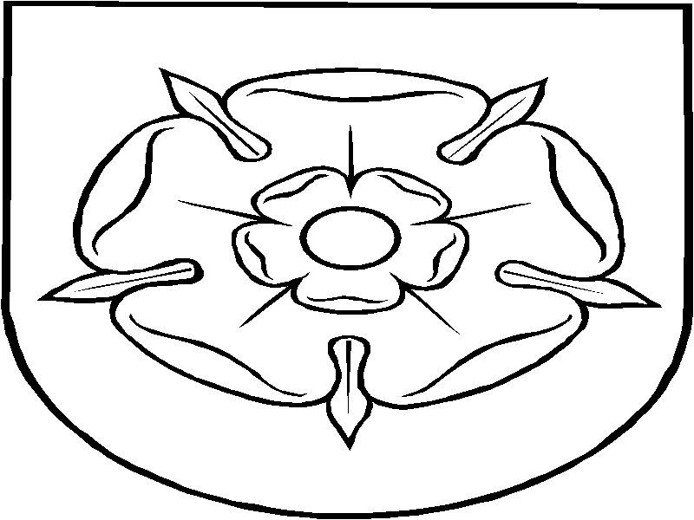
ALYTAUS MIESTO SAVIVALDYBĖS ADMINISTRACIJOS
DIREKTORIUS

ĮSAKYMAS
DĖL ALYTAUS MIESTO SAVIVALDYBĖS ADMINISTRACIJOS DIREKTORIAUS 2017-09-18 ĮSAKYMO NR. DV-1122 „DĖL VAIKO MINIMALIOS IR VIDUTINĖS PRIEŽIŪROS PRIEMONIŲ, AUKLĖJAMOJO POVEIKIO PRIEMONĖS ĮGYVENDINIMO ALYTAUS MIESTO SAVIVALDYBĖJE ORGANIZAVIMO, KOORDINAVIMO IR KONTROLĖS TVARKOS APRAŠO PATVIRTINIMO“ PRIPAŽINIMO NETEKUSIU GALIOS

2023 m. birželio 14 d. Nr. DV-537
Alytus

Vadovaudamasis Lietuvos Respublikos viešojo administravimo įstatymo 16 straipsnio 1 dalimi, atsižvelgdamas į Alytaus miesto savivaldybės mero 2023-06-08 potvarkį Nr. M-99 „Dėl Vaiko minimalios ir vidutinės priežiūros priemonių ar auklėjamojo poveikio priemonės įgyvendinimo Alytaus miesto savivaldybėje organizavimo, koordinavimo ir kontrolės tvarkos aprašo tvirtinimo“,
p r i p a ž į s t u netekusiu galios Alytaus miesto savivaldybės administracijos direktoriaus 2017-09-18 įsakymą Nr. DV-1122 „Dėl Vaiko minimalios ir vidutinės priežiūros priemonių, auklėjamojo poveikio priemonės įgyvendinimo Alytaus miesto savivaldybėje organizavimo, koordinavimo ir kontrolės tvarkos aprašo patvirtinimo“ su visais pakeitimais ir papildymais.
Šis įsakymas gali būti skundžiamas Lietuvos Respublikos administracinių bylų teisenos įstatymo nustatyta tvarka.

Administracijos direktorius Gintaras Rakaitis

